Tablica sterownicza amoniakalnego oddzielacza cieczy typ TS-POC2/s i TS-POC3/s

ZASTOSOWANIE:
Tablica TS POC/s służy do automatycznego napełniania płynnym amoniakiem oddzielaczy cieczy oraz do sygnalizacji o stopniu napełnienia oddzielacza cieczą.

DANE TECHNICZNE: TS-POC3/s TS-POC2/s
- napięcie zasilania 220V, 50Hz 220V, 50Hz
- dopuszczalna zmiana napięcia + 10% ÷ -15% +10% ÷ -15%
- informacja świetlna na tablicy: dolny poziom cieczy -
nominalny poziom cieczy nominalny poziom cieczy
górny poziom cieczy górny poziom cieczy
- wyjściowe napięcia sterujące zawór amoniaku -220V~ zawor amoniaku -220V~
alarm poziomu dolnego -220V~ -
alarm poziomu gornego -220V~ alarm poziomu gornego -220V~
- dopuszczalne obciążenie 6A/ 250V~ 6A/ 250V~
- wymiary tablicy 403 x 333 x 129mm 403 x 333 x 129mm
- masa 3,5 kg 3 kg
- stopień ochrony I P 64 IP 64

SZKIC WYMIAROWY TS-POC3/s:
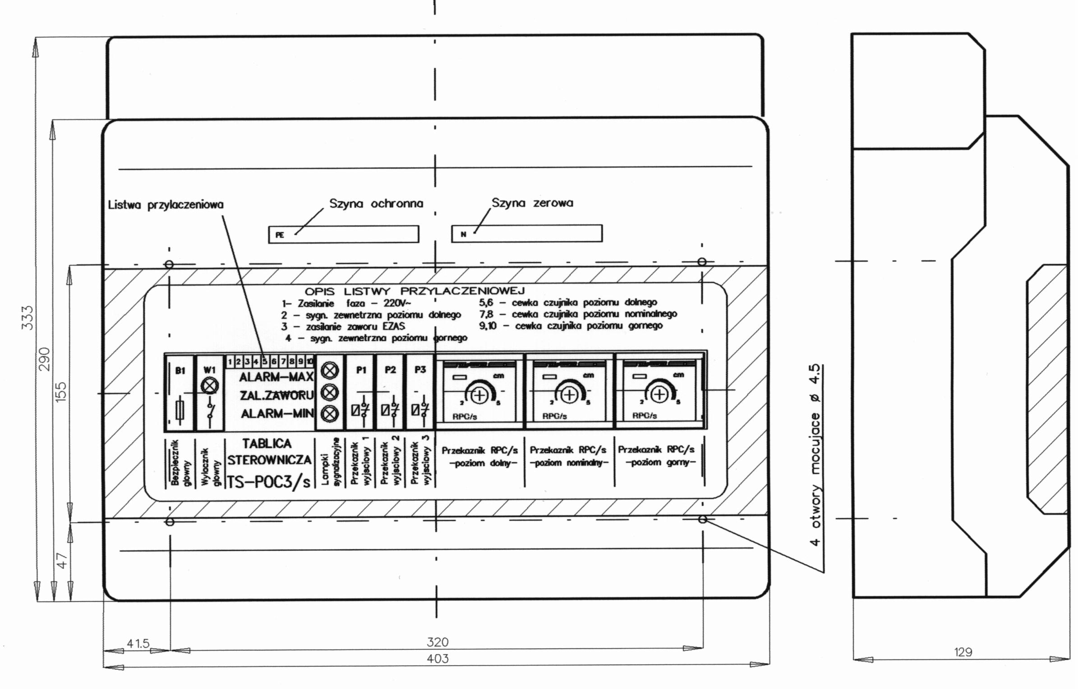
Rys.1. Tablica sterownicza TS-POC3/s (wersja zabudowy modułowej w rozdzielnicy Henzel typ KV-9118).

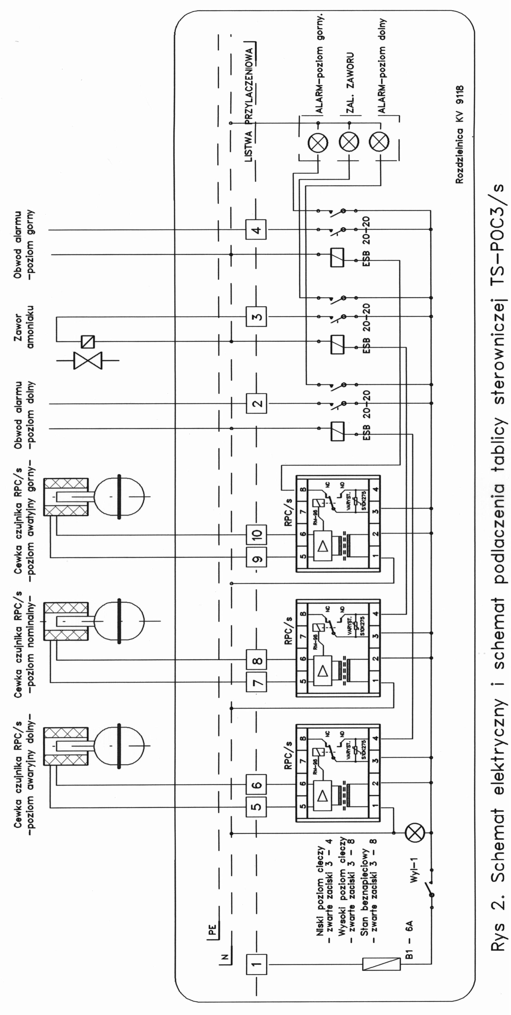

BUDOWA:
Tablica sterownicza zmontowana jest w rozdzielnicy (f-my Henzel) typu KV 9118, z następujących podzespołów elektrycznych:
- Wyłącznik główny
- Bezpiecznik - 6A
- Komplet lampek sygnalizacyjnych
- Przekaźniki regulatorów poziomu cieczy - szt 3 (w TS-POC2/s - 2 szt)
- Przekaźniki wykonawcze (styczniki ESB 20-20) - szt 3 (w TS-POC2/s - 2 szt)
."PRZEKAŹNIK RPC" poziomu nominalnego powoduje podanie napięcia na cewkę zaworu elektromagnetycznego uzupełniającego poziom cieczy w zbiorniku. "PRZEKAŹNIK RPC" poziomu alarmowego gornego powoduje podanie napięcia na obwód sygnalizacji zewnętrznej. "PRZEKAŹNIK RPC" poziomu awaryjnego dolnego (występujący tylko w tablicy TS-POC3/s)powoduje podanie napięcia na obwód sygnalizacji zewnętrznej.
Stan załączenia zaworu oraz stany alarmowe sygnalizowane są umieszczonymi na tablicy lampkami (zielona - załączenie zaworu, czerwona-migowa - stan alarmowy).

UWAGI MONTAŻOWE:

Tablica przystosowana jest do montażu na ścianie lub pionowej płaszczyźnie

Opis listwy przyłączeniowej: TS-POC3/s TS-POC2/s
Zasilanie - zero szyna - N szyna - N
Zasilanie - faza -1 -1
Sygnalizacja zewnętrzna poziomu dolnego -2 -
Zasilanie zaworu elektromagnetycznego -3 -3
Sygnalizacja zewnętrzna poziomu górnego -4 -4
Cewka czujnika dolnego poziomu -5, -6 -
Cewka czujnika nominalnego poziomu -7, -8 -7, -8
Cewka czujnika górnego poziomu -9, -10 -9, -10
Zabezpieczenia przeciwporażeniowe szyna - PE szyna - PE

SZKIC WYMIAROWY TS-POC2/s:

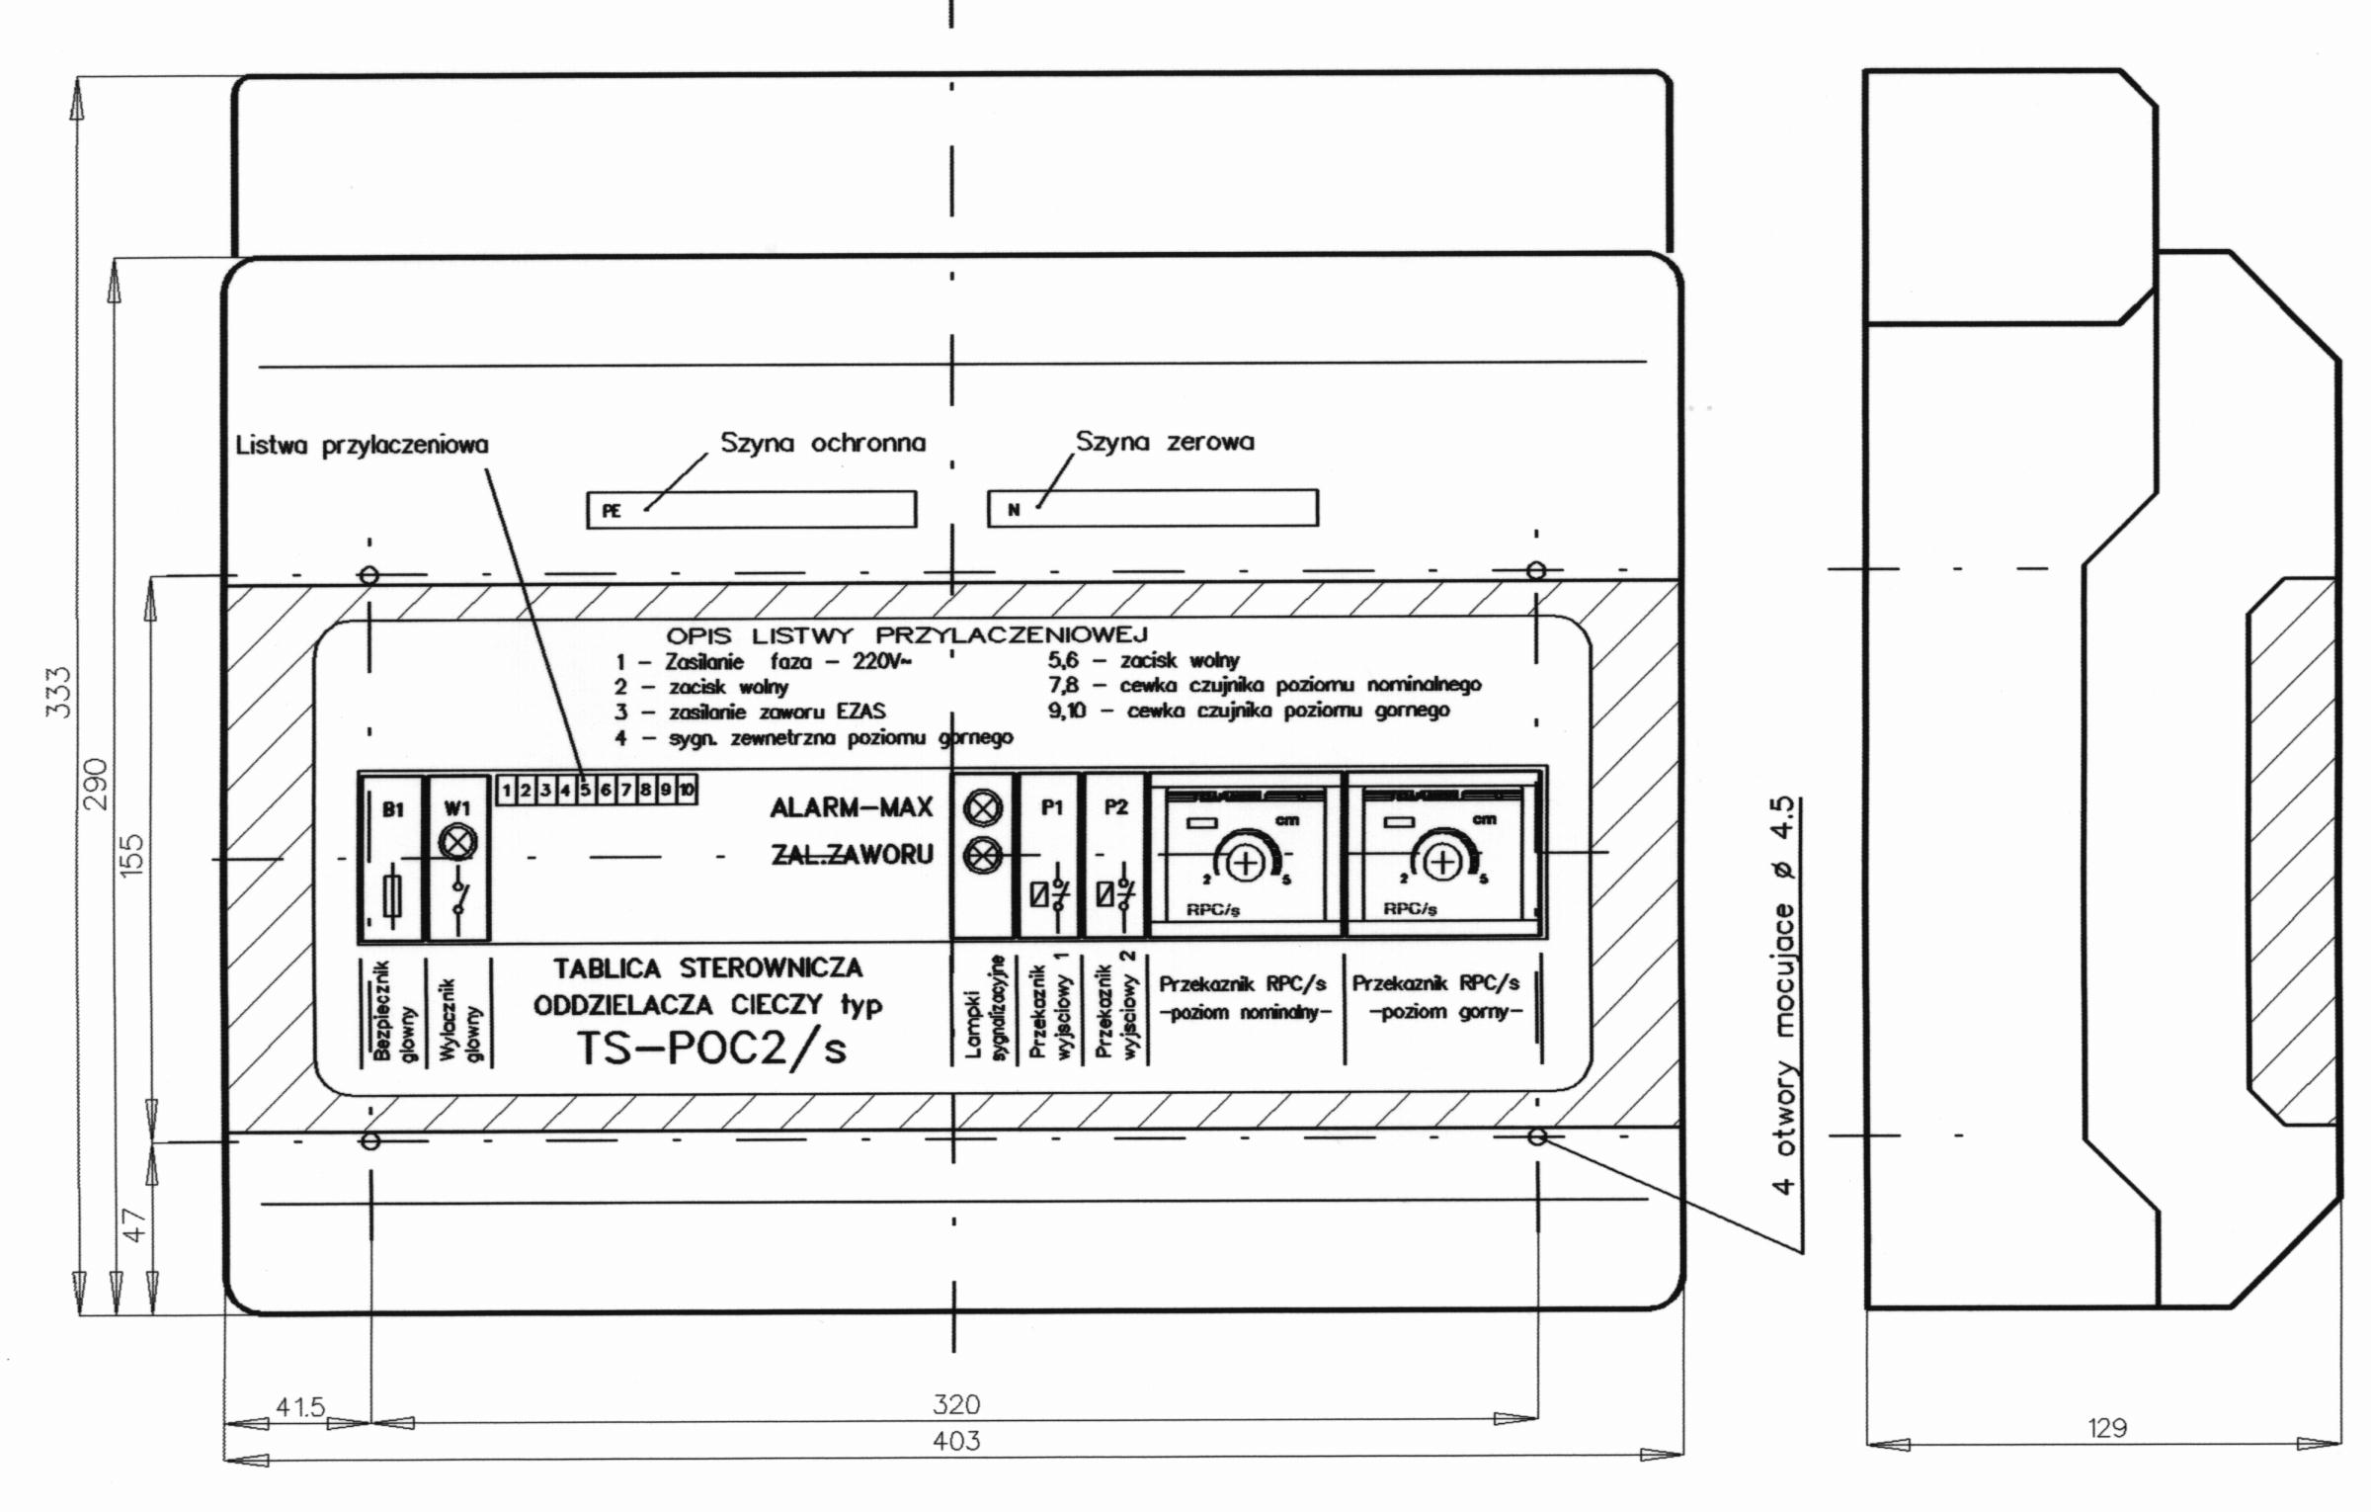
Rys 3. Tablica sterownicza TS-POC2/s (wersja zabudowy modułowej w rozdzielnicy Henzel typ KV-9118).

